Схема расположения границ публичного сервитута
Местоположение публичного сервитута: Тверская область, м.р-н Конаковский
Система координат: МСК - 69, зона 2
Метод определения координат: метод спутниковых геодезических измерений (определений)
Средняя квадратическая погрешность положения характерной точки, (М_{t}) =0,10 м
Условное обозначение земельного участка, для которого испрашивается публичный сервитут 69:15:0000009:2001/чзу1 (т.1-2-3-4-5-1) |  |  |  | Площадь участка для установления публичного сервитута 64 кв. м
Обозначение  характерных точек границы | Координаты, м |  | Обозначение  характерных точек границы |  | Координаты, м
Обозначение  характерных точек границы | Х | Y |  |  | Х | Y
1 | 265607,02 | 2316634,41 | 4 |  | 265586,95 | 2316631,72
2 | 265593,21 | 2316632,78 | 5 |  | 265589,82 | 2316626,48
3 | 265592,41 | 2316634,23 | 1 |  | 265607,02 | 2316634,41
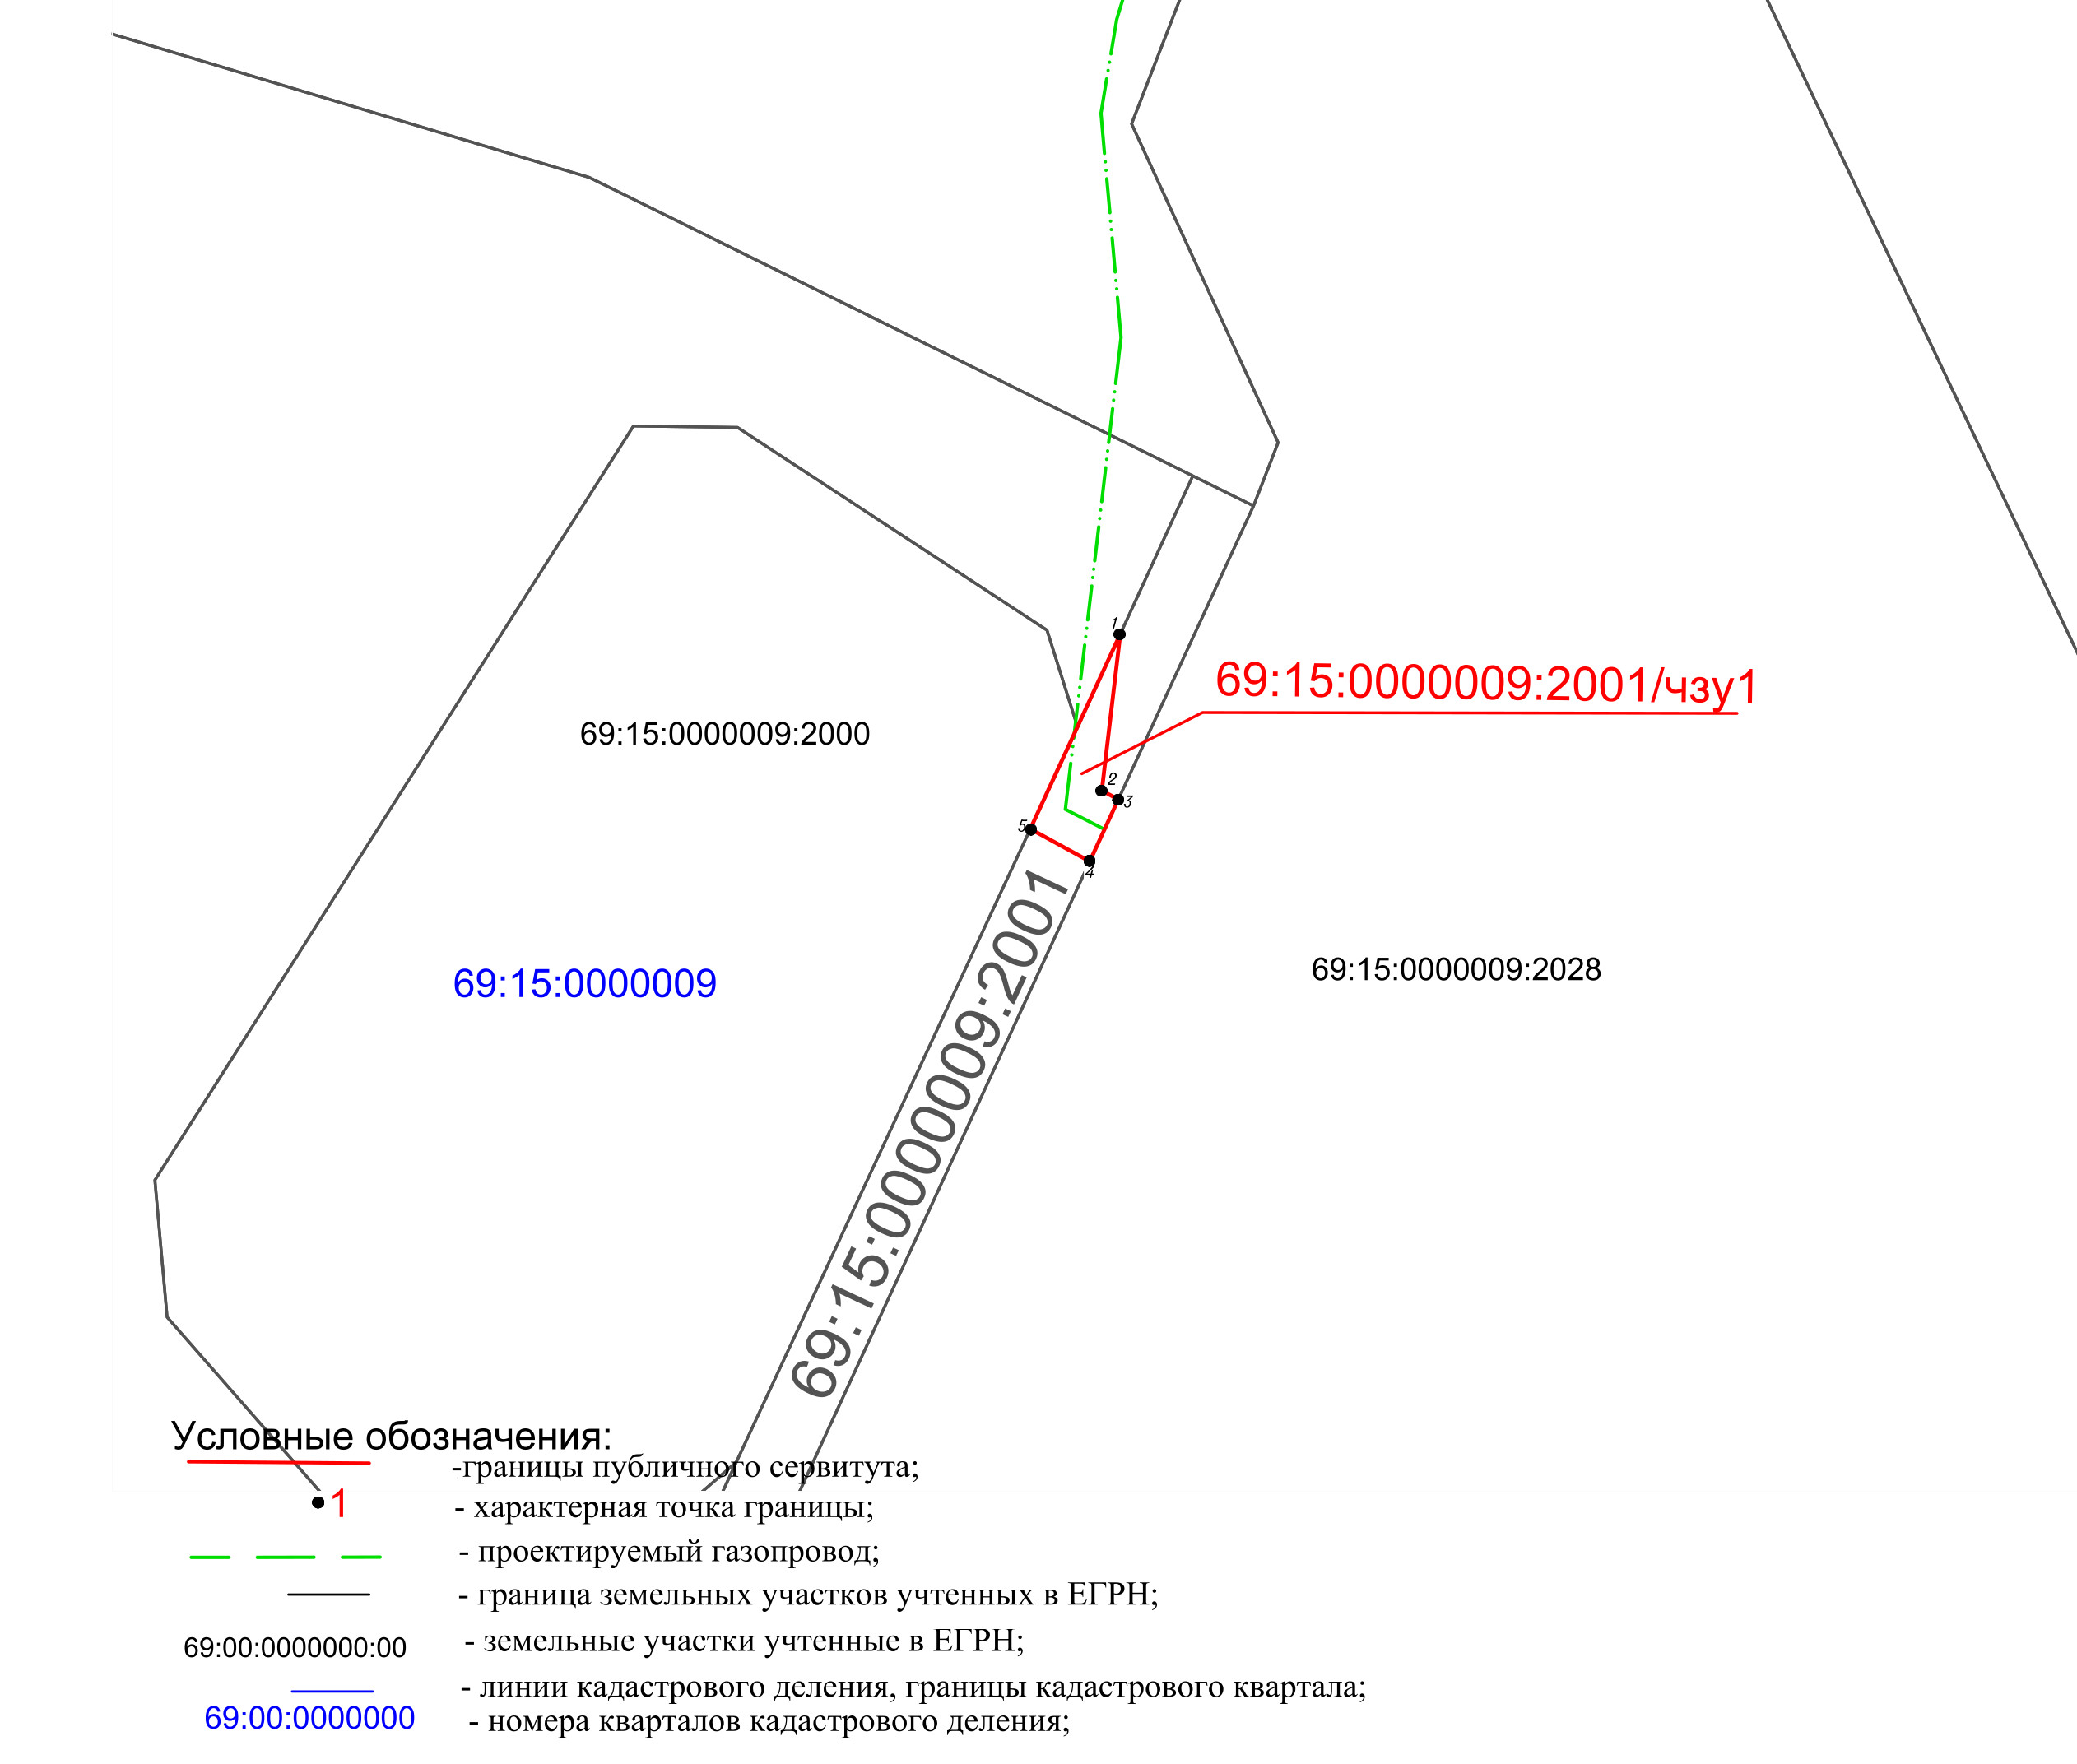
Масштаб 1:1000

